Cenário Semanal
Cliente: Empresa Norte Energia – Usina Belo Monte
Período: 26.12 a 01.01.2012

Total: 1.352 inserções

Site RMS (Blog): 43

43 visualizações do texto “Usina Belo Monte: Para debater é preciso se informar”, segundo Google Analytics.

Site RMS (Biblioteca): 73

73 visualizações do boletim de rádio da biblioteca “Usina Belo Monte”, segundo Google Analytics.

Site RMS em outras plataformas
Inserções no Twitter do site RMS: 40

30 inserções de mensagens no Twitter.

07 usuários retransmitiram as mensagens publicadas.

03 interações de usuários

Inserções no Orkut do site da RMS: 00

- 00 tópico sobre a usina Belo Monte foram inseridos em comunidades relacionadas ao tema.
- 00 recado enviado para o Orkut 01 e 02 da RMS.

Inserções no Facebook Perfil do site da RMS: 54

- 13 mensagens publicadas.
- 37 usuários curtiram as mensagens publicadas.
- 04 usuários comentaram as mensagens

Inserções no Facebook Página do site da RMS: 1.079

- 12 mensagens publicadas.
- 11 usuários curtiram a mensagem publicada.
- 05 usuários comentaram as mensagens
- 1.056 usuários foram alcançados* pelas mensagens publicadas, segundo dados estáticos do Facebook.

* Alcance: é o número de pessoas que viram as publicações.
Inserções no Facebook Grupo do site da RMS e outros grupos sobre o tema: 09

- 02 mensagens publicadas.
- 07 usuários curtiram a mensagem publicada.

Contagem de cliques: 49
- 34 cliques foram registrados no link “Usina Belo Monte: Para debater é preciso se informar”, segundo a ferramenta Bit.ly.
- 15 cliques no boletim de rádio “Usina Belo Monte” na biblioteca do site RMS, segundo a ferramenta Bit.ly
DESTAQUES DO FACEBOOK SITE RMS
Nome: Roseli Souza
Local: Itabrito (MG)
Avaliação: Negativa
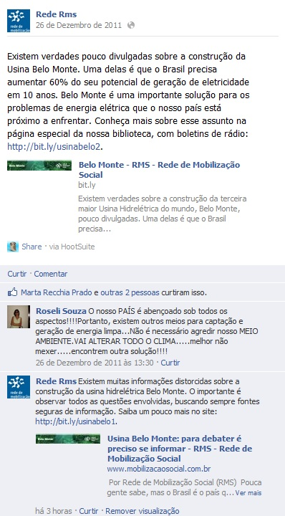
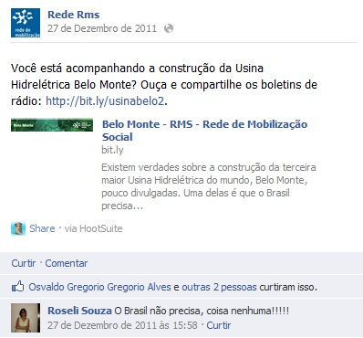

Nome: Ana Carolina Sandoli
Local: São Paulo
Avaliação: Negativa
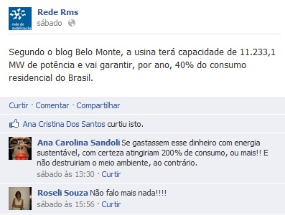
Nome: Marília Peçanha Barreto Peçanha
Local: Rio das Ostras (RJ)
Avaliação: Negativa
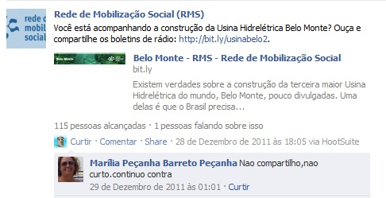
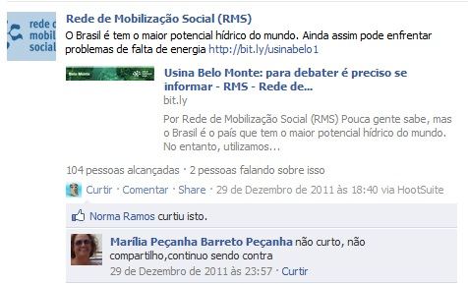
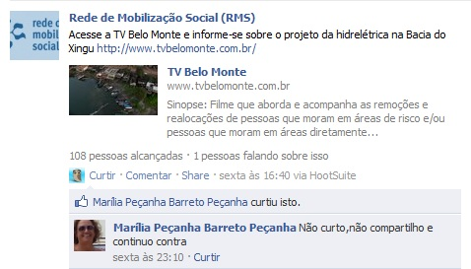
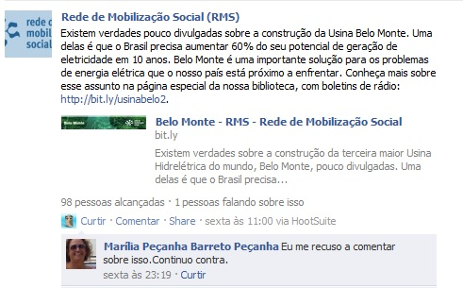

DESTAQUES DO TWITTER SITE RMS
Nome: Geração Saúde
Local: Rio de Janeiro
Avaliação: Positiva
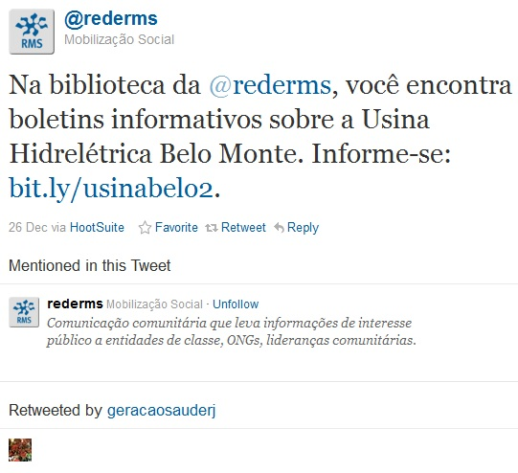
Nome: Vivonline
Local: Rio de Janeiro
Avaliação: Positiva
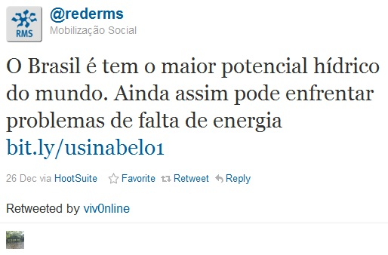
Nome: Elektronz
Local: Brasil
Avaliação: Positiva
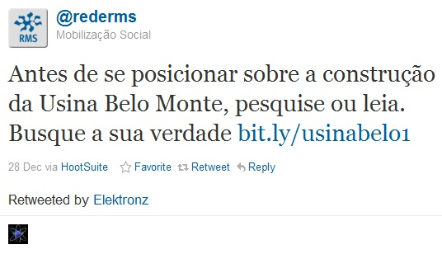

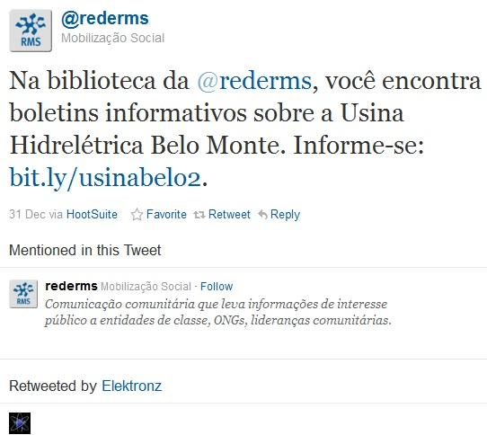
Nome: E Viveiros de Castro
Local: Não informado
Avaliação: Neutra
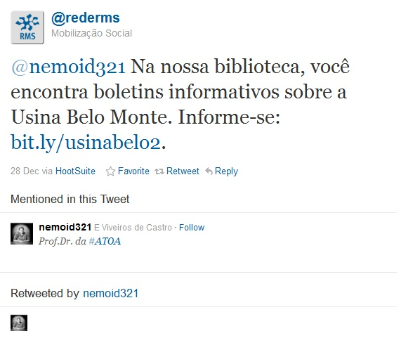
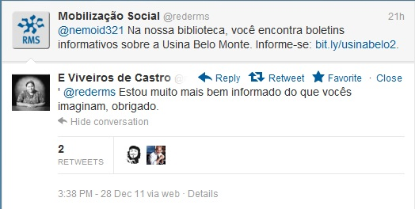
Nome: Storage Produtos
Local: Não informado
Avaliação: Positiva
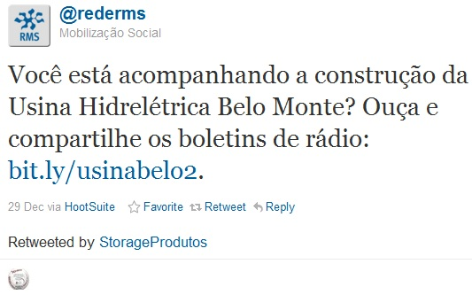
Nome: Pablo Diego
Local: Rio de Janeiro
Avaliação: Neutra


Nome: Raquel Soldera
Local: ABC Paulista (SP)
Avaliação: Negativa
